臺北市立螢橋國中111年度區域性資賦優異教育方案
「IOT物聯網程式設計實作研習營」實施計畫
一、依據：
（一）臺北市區域性資賦優異教育方案。
（二）臺北市政府教育局110年11月12日北市教特字第11030864402號函。
二、目的：
（一）增進學生學習撰寫程式之動機。
（二）透過改造玩具培養學生MAKER素養。
（三）將物聯網晶片技能應用在生活中發揮STEAM精神。
三、辦理單位：
（一）主辦單位：臺北市政府教育局
（二）承辦單位：臺北市立螢橋國民中學
四、活動日期：111年7月4日(一)、5日(二)、6日(三) ，共計3日。
五、活動地點：臺北市螢橋國中2樓電腦教室及3樓創新教室
（臺北市中正區汀州路三段4號，捷運台電大樓站）
六、活動內容：詳如時程表
七、辦理對象及甄選標準：符合報名標準之臺北市公私立國民中學七、八年級學生。
（一）報名標準：
1. 目前就讀數理資優資源班之七、八年級學生。
2. 目前就讀數理資優方案之八年級學生。
3. 通過 111 學年度數理資優方案鑑定之七年級學生。
4. 對數學領域有濃厚興趣，經師長推薦富優異表現或潛能學生(附佐證資料)。
（二）錄取標準：共錄取30人
1. 本校數理資優資源班學生優先錄取（最多10名）。
2. 請各國中依上列報名標準順序推薦正取1名、備取1名學生參與，再依據各校報名先後順序錄取至額滿為止。

七、報名方式
(一)報名日期：
1.各校校內報名日期即日起至111年6月9日(四)止；
2.螢橋國中收件日期即日起至111年6月13日(一)中午12點止。

(二)報名方式：
1.由學生填妥個人報名表（附件2）於111年6月9日（四）下班前送交各校特教業務承辦人彙整。
2.由各校自行審核推薦參與學生名單。
3.請各校特教業務承辦人將團體報名表、學生個人報名表及佐證資料之word檔及核章掃描檔，以email回傳至螢橋國中特教組長收(630@ycjh.tp.edu.tw)。
（三）請學校勾選推薦順位，若報名人數過多，則依電子信箱回傳收件順序錄取正取學生；若報名人數未達上限，則除正取學生外，依報名順序錄取備取1之學生至額滿為止。
錄取名單於111年6月15日(三)17:00 前公告於螢橋國中網站http://www.ycjh.tp.edu.tw/首頁，並另行聯繫各校。
經錄取者請於111年6月20日(一)前繳交報名費（繳款帳號及方式將於電子郵件中通知，此帳號為公庫帳戶，無法使用ATM轉帳，煩請務必臨櫃繳納。）逾期則由候補名單遞補。
八、收費及獎勵
每位學生收費1000元整（含課程材料、午餐及證書，交通請自理），其餘經費由臺北市政府教育局專款補助。完整參與研習活動者，頒發結業證書乙紙，課程發表表現優異者予以獎勵。
九、其他事項：
（一）本活動一經錄取及繳費則無法退費，請見諒。
（二）為落實嚴重特殊傳染性肺炎（COVID-19）防疫工作及降低群聚感染風險，本活動將依中央流行疫情指揮中心最新公告配合辦理修正期程、方式及防疫措施等，並公告於本校網頁，請務必自行留意相關最新公告。
（三）活動聯絡窗口：螢橋國中特教組長楊麗美，2368-8667分機630。
十、承辦本活動有功人員予以敘獎。
十一、本計畫陳校長並經臺北市政府教育局核備後實施，修正時亦同。

螢橋國中111年度「IOT物聯網程式設計實作研習營」師資及活動課程表：
一、課程或活動內容：
主題 | 子題 | 課程、師資、時數 |  |  | 預期成效
 |  | 課程/活動內容說明 | 師資 | 時數
主題一：  物聯網程式設計實作(一)  此階段為概念的建立，包含microbit晶片(之後簡稱為m晶片)，scratch程式(之後簡稱為s程式)電子元件的建立。所有動作都要s程式、m晶片、電子元件三方相互搭配才可完成動作。 | 演算法  概念  流程圖 | 1.了解流程圖概念  2.了解演算法的概念  3. 能利用演算法解決問題  4. 能利用流程圖解決問題 | 講師：楊炅軒  協同教師：陳品丞 | 1 | 學會流程圖之使用
 | S程式  M晶片  相見歡 | 1.了解s程式使用邏輯  2.了解m晶片硬體功能  3.會使用s程式的無窮迴圈 | 講師：楊炅軒  協同教師：陳品丞 | 2 | 建立scratch與microbit概念，請學生操作軟體完成指定任務。
 | 電子元件 | 1.學會使用麵包板  2.學會看正負極概念  3.學會使用led  4.學會使用蜂鳴器 | 講師：楊炅軒  協同教師：陳品丞 | 1 | 學會使用簡單的電子元件。請學生完成指定任務。
 | M晶片  光感鬧鐘 | 1.學會s程式的判斷、條件判斷程序  2.了解中斷(岔斷)程式概念  3.學會外接蜂鳴器電路5.學會外接LED  4.學會m晶片上光感測功能  5.撰寫s程式控制4、5、6 | 講師：楊炅軒  協同教師：陳品丞 | 2 | 能完成光感鬧鐘。  請學生小組彼此協助，完成成品。
 | 瑞奇馬汀的電動小馬達 | 1.學會外接直流馬達並控制2.學會外接伺服馬達並控制3.學會外接步進馬達並控制  4.撰寫s程式控制1、2、3 | 講師：楊炅軒  協同教師：陳品丞 | 1 | 學會控制直流馬達。請學生完成指定任務。
主題二：  物聯網程式設計實作(二)  - 此階段開始進入物聯網領域，以webduino Smart物聯晶片(之後簡稱為ws晶片)，搭配一些感測元件(如空氣檢測、紅外線感測、超音波感測器模組…)進行物聯網晶片之學習。  - 最後應用所學製作物聯網智慧機器人，藉由大專題的完成，培養學生自己動手做的MAKER素養，進一步體現螢橋國中STEAM教育的歷程。 | 大家一起來穿越 | 1.認識資訊科技帶來的生活改變  2.知道數位通訊的建置方式  3.認識物聯網的概念 | 講師：楊炅軒  協同教師：陳品丞 | 2 | 建立物聯網概念
 | ws晶片  開箱 | 1.了解ws晶片硬體配置  2.了解網頁介面  3.能加以控制ws晶片 | 講師：楊炅軒  協同教師：陳品丞 | 1 | 認識webduino smart 晶片，請學生操作軟體完成指定任務。
 | ws晶片  紅外線感應 | 1.學會外接紅外線發射器電路  2.學會外接紅外線接收器電路  3.學會使用電容濾波  4.正確撰寫紅外線程式 | 講師：楊炅軒  協同教師：陳品丞 | 2 | 學會使用紅外線收發器，請學生完成指定任務。
 | 超音波感測器 | 1.學會外接超音波感測器  2.正確撰寫超音波程式 | 講師：楊炅軒  協同教師：陳品丞 | 2 | 學會使用超音波感測器。請學生完成指定任務。
 | 語音聲控 | 1.學會利用google小姐的語音功能  2.撰寫s程式與之連結 | 講師：楊炅軒  協同教師：陳品丞 | 1 | 學會使用語音控制，請學生完成指定任務。
 | ws晶片  物聯網自走車 | 1.學會應用直流馬達驅動模組  2.了解三輪自走車架構  3.了解電源的供應  4.能撰寫s程式控制車子 | 講師：楊炅軒  協同教師：陳品丞 | 1 | 建立自走車概念。請學生小組彼此協助，完成成品。
 | 物聯網智慧機器人(成品作業) | 將一般百元玩具改造成物聯網機器人  功能要求:  1.能用ip控制前後左右  2.能語音聲控  3.搭載紅外線感測器  4.搭載超音波感測計 | 講師：楊炅軒  協同教師：陳品丞 | 2 | 製造物聯網智慧機器人。請學生小組彼此協助，完成成品。

二、師資背景說明：
1. 楊炅軒老師：臺北市芳和實驗中學數學教師，國立台灣海洋大學輪機工程所電控制組碩士。
2. 陳品丞老師：臺北市螢橋國民中學數學教師，國立臺灣師範大學數學系學士。

附件1
臺北市立螢橋國中111年度區域性資賦優異教育方案
「IOT物聯網程式設計實作研習營」個人報名表
推薦順位  （學校填寫） | 1正取 2備取 |  | 收件編號  (由承辦單位螢橋國中填寫，請勿自填)
就讀學校 |  |  | 班級座號 |  | 年 班 號
學生姓名 |  |  | 性別 |  | □男 □女
身分證字號 |  | 學生手機
身份別 | □1.就讀數理資優資源班或數理資優方案之七/八年級學生。  □2.通過110學年度數理學術性向資優班初選評量之七年級學生。  □3.對數學領域有濃厚興趣，經師長推薦富優異表現或潛能學生(附佐證資料)。 |  | 便當 |  | □葷 □素
緊急聯絡人
姓名
緊急聯絡人  電話 | （家）  （手機）
家長  同意書 | 茲同意本人子女參加本項活動，在活動期間內督促子女遵守承辦單位之規定並全程參加。並同意承辦單位因記錄活動需要，無償使用本人子女肖像（包含照片及動態影像），並得以展覽、宣傳、相關印刷品製作及光碟或數位化方式重製。  此致  臺北市立螢橋國民中學  家長簽章：_____________________
備註 | 學生須自備文具、環保餐具與環保杯。
承辦人核章： |  |  | 單位主管核章：

附件2

臺北市立螢橋國中111年度區域性資賦優異教育方案
「IOT物聯網程式設計實作研習營」 集體報名清冊

學校名稱 |  | 聯絡箱  號碼
承辦人員 |  | 聯絡方式 | （O）：  （e-mail）：

推薦  順序 | 學生姓名 | 班級 | 性別 | 生日 | 身份證字號 | 緊急聯絡人 | 連絡電話  及手機 | 用餐
1 |  |  |  |  |  |  |  | □葷  □素
2 |  |  |  |  |  |  |  | □葷  □素

承辦人： 單位主管：

【備註】

請將各校團體報名表、學生個人報名表及佐證資料之word檔及核章掃描檔，以email回傳至螢橋國中特教組長收(630@ycjh.tp.edu.tw)。

(信件標題及檔案名稱：◎◎國中報名資料)。

附件3
臺北市立螢橋國中111年度區域性資賦優異教育方案
「IOT物聯網程式設計實作研習營」活動地點交通資訊
活動地點 | 臺北市立螢橋國民中學
聯繫資訊 | 地址：臺北市中正區汀州路3段4號  電話：（02）2368-8667#630（特教組長楊麗美）  網址：http://www.ycjh.tp.edu.tw/
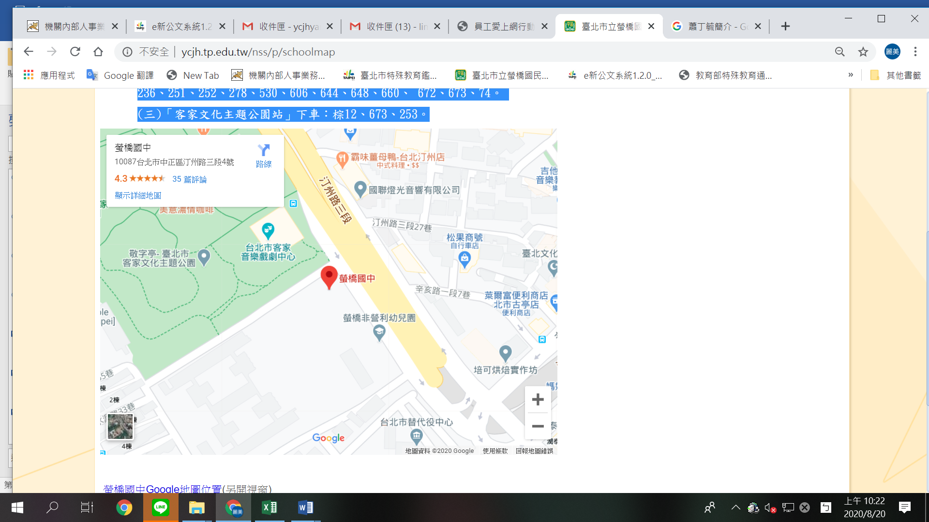
一、《台北捷運》
搭乘捷運松山新店線在「台電大樓站」1號出口下車，往汀洲路的方向走到底過紅綠燈右轉即可到達。
二、《公車》
(一)「古亭國小站」下車：236、252、254、278、672，往汀洲路方向即可到達。
(二)「台電大樓站」下車：指南2、新店客運 ( 烏來 - 臺北 )、新店客運 ( 坪林 - 臺北 )、棕12、綠11、綠13、藍28、1、208、236、251、252、278、530、606、644、648、660、 672、673、74。
(三)「客家文化主題公園站」下車：棕12、673、253。
三、本校停車位有限，恕不提供停車位，請盡量搭乘大眾交通工具前往。
四、有關至活動場地之乘車路線規劃，可至「大臺北公車資訊網」（https://ebus.gov.taipei/）、「我愛巴士5284臺北市公車資訊網」（http://www.5284.com.tw/）查詢。

